交通部公路總局嘉義區監理所雲林監理站108年報廢車輛標售清單
序號 | 編號 | 品名 | 數量 | 位置 | 照片 | 廠牌型號
1 | DPT-7771 | 小客貨車 | 1 | 雲林監理站  (雲林縣斗六市雲林路2段411號) | 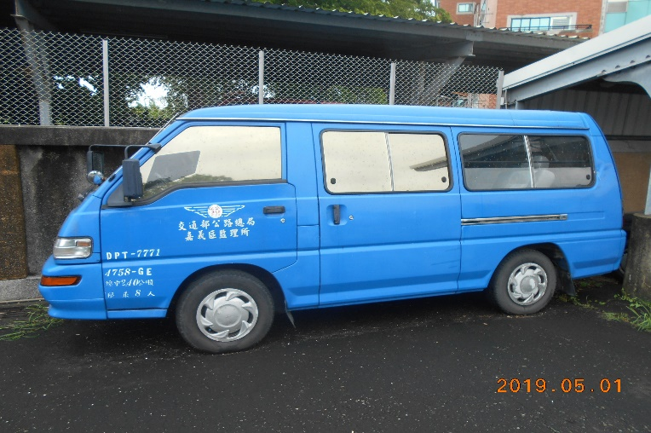 | 中華
2 | YPC-7329 | 小客車 | 1 | 雲林監理站  (雲林縣斗六市雲林路2段411號) | 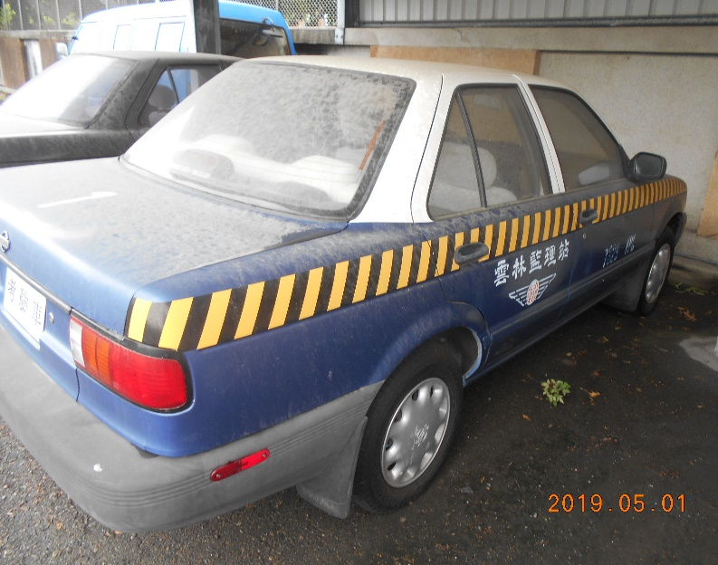 | 裕隆
3 | YPC-7337 | 小客車 | 1 | 雲林監理站  (雲林縣斗六市雲林路2段411號) | 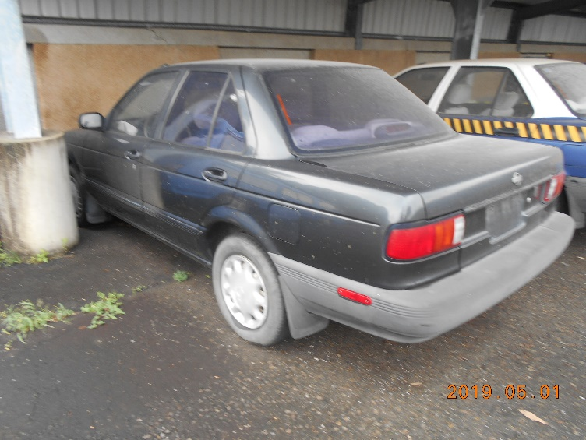 | 裕隆
4 | KPC-7604 | 小客車 | 1 | 雲林監理站  (雲林縣斗六市雲林路2段411號) | 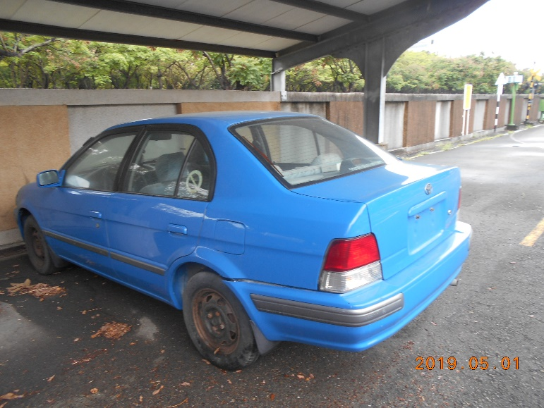 | 國瑞

